SUATU TINJAUAN TEOLOGI-PRAKTIS TENTANG PERAN
ORANGTUA DALAM MEMBIMBING ANAK USIA DINI
DI GEREJA TORAJA JEMAAT PANTAN MAKALE


Harga
Diajukan Kepada Sekolah Tinggi Agama Kristen Negeri Toraja Untuk
Memenuhi Salah satu Persyaratan Guna Memperoleh Gelar Sarjana
Pendidikan Agama Kristen.
Oleh:
HERMIN LIMBONG
Nirm: 20062160
SEKOLAH TINGGI AGAMA KRISTEN NEGERI (STAKN) TORAJA
2014

Dipersiapkan oleh  NIRM | : Hermin Limbong  : 20062160
Jurusan | : Pendidikan Agama Kristen
Dosen Pembimbing | : Dr.Maidiantus Tanyid,M.Th. Dan Fetty Siwa.M.Pd.K

Telah dipertahankan oleh penulisnya di depan penguji pada ujian Saijana (SI)
Sekolah Tinggi Agama Kristen (STAKN)Toraja.
Mengkendek, Juni 2014
Dosen Penguji
ujil
Rannu Sanderan, M.Th.
NIDN:197703172006041005
Penguji H,
Fa jar Kelana S.Th
NIND:1979172008011016
Panitia Ujian
Ketua Sekertaris
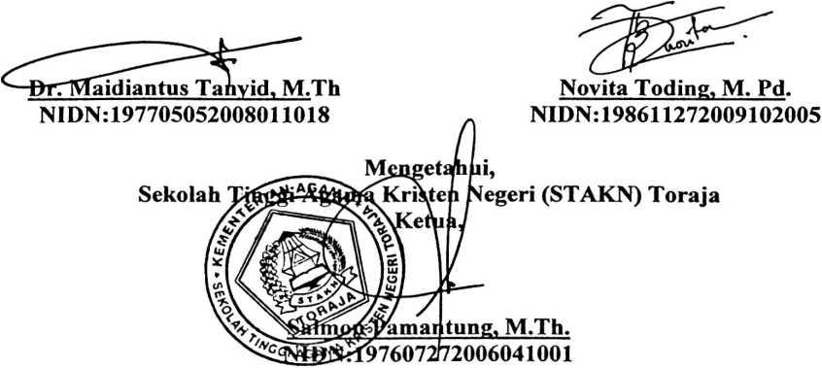


ABSTRAK
HERMIN LIMBONG, 2006, Suatu Tinjauan Teologi-Praktis Tentang Peran
Orangtua Dalam Membimbing anak Usia Dini Di Gereja Toraja Jemaat Pantan
Makale. Skripsi Jurusan Pendidikan Agama Kristen (PAK), Sekolah Tinggi
Agama Kristen Negeri Toraja.
Skripsi ini dirampkan dengan upaya untuk mengetahui bagaiman
pelaksanaan bimbingan dan kendala-kendala apa yang dihadapi orangtua dalam
pelaksanaan pembimbingan bagi anak usia dini dalam keluarga di Jemaat Pantan
Makale. Data yang dikumpulkan sebagai hasil penelitian lapang ikaji dan
dianalisis.
Data dan informasi yang penulis butuhkan dalam penulisan ini diperoleh
dengan menggunakan teknik observasi dan wawancara. Data tersebut diolah
dengan menggunakan metode pendekatan deskriptif yaitu data yang diperoleh di
lapangan dipaparkan apa adanya berdasarkan kenyataan yang teijadi di lapangan.
Dari hasil penelitian 30 kepala keluarga di Jemaat Pantan Makale, penulis
menemukan bukti bahwa peranan orangtua dalam pelaksanaan bimbingan
terhadap anak dalam keluarga dilaksanakan dengan cara keteladanan, berkumpul
bersama, rekreasi dan ibadah keluarga, sedang kendalah yang dihadapi oleh
orangtua dalam membimbing anak dalam keluarga yakni adanya perbedaan
pendapat, pengaruh lingkungan, kenakalan dan kemalasan,rewel dan ekonomi
keluarga.
iii

